МИНИСТЕРСТВО НАУКИ И ВЫСШЕГО ОБРАЗОВАНИЯ РФ

Федеральное государственное бюджетное образовательное учреждение высшего образования «СИБИРСКИЙ ГОСУДАРСТВЕННЫЙ УНИВЕРСИТЕТ ГЕОСИСТЕМ И ТЕХНОЛОГИЙ»

(СГУГиТ)

ОТЧЕТ

ЛАБОРАТОРНАЯ РАБОТА №3. НАСТРОЙКА СИСТЕМЫ УПРАВЛЕНИЯ ВЕРСИЯМИ GIT.

Выполнил обучающийся

группы БИ-33

Ахиярова И.М.

Проверил

Воронкин Е.Ю.

Новосибирск – 2021

Цель работы: приобретение навыков использования систем контроля версий Git.

Технология выполнения работы

Для создания нового аккаунта нажимаю Ctrl+Alt+S, чтобы открыть настройки IDE, и выбираю Version Control | GitHub.

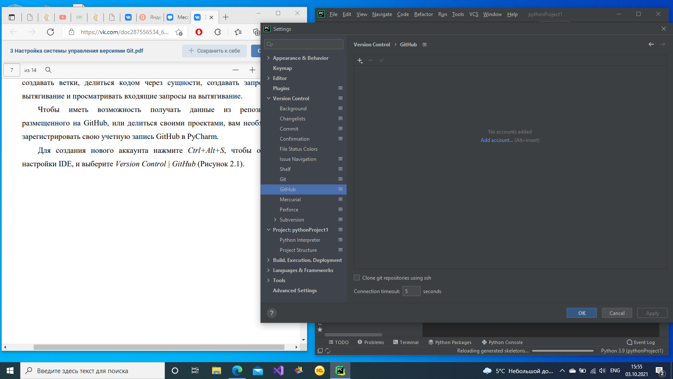

Рисунок 1 – Настройка IDE

Далее нажимаю Add account и в открывшемся окне выбираю Sign up for Github. Зарегистрировала свою учетную запись на открывшейся странице регистрации GitHub. Вернулась к настройкам PyCharm, нажала кнопку + и выбрала пункт Log in with Token.

Создаю токен, для этого я подтвердила свой адрес электронной почты, далее перешла в настройки профиля. На левой боковой панели нажала Developer settings. На левой боковой панели нажать Personal access tokens и щелкаю на Generate new token. Указываю срок действия своего токена и выбираю области или разрешения для токена.

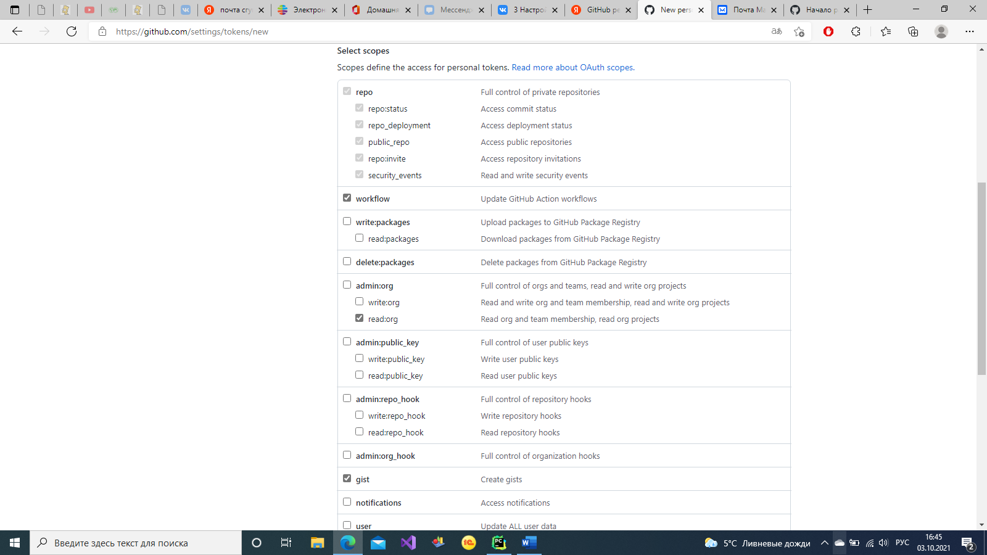

Рисунок 2 – Выбор настроек токена

Щелкаю Generate token и ввожу сгенерированный токен для активации аккаунта.

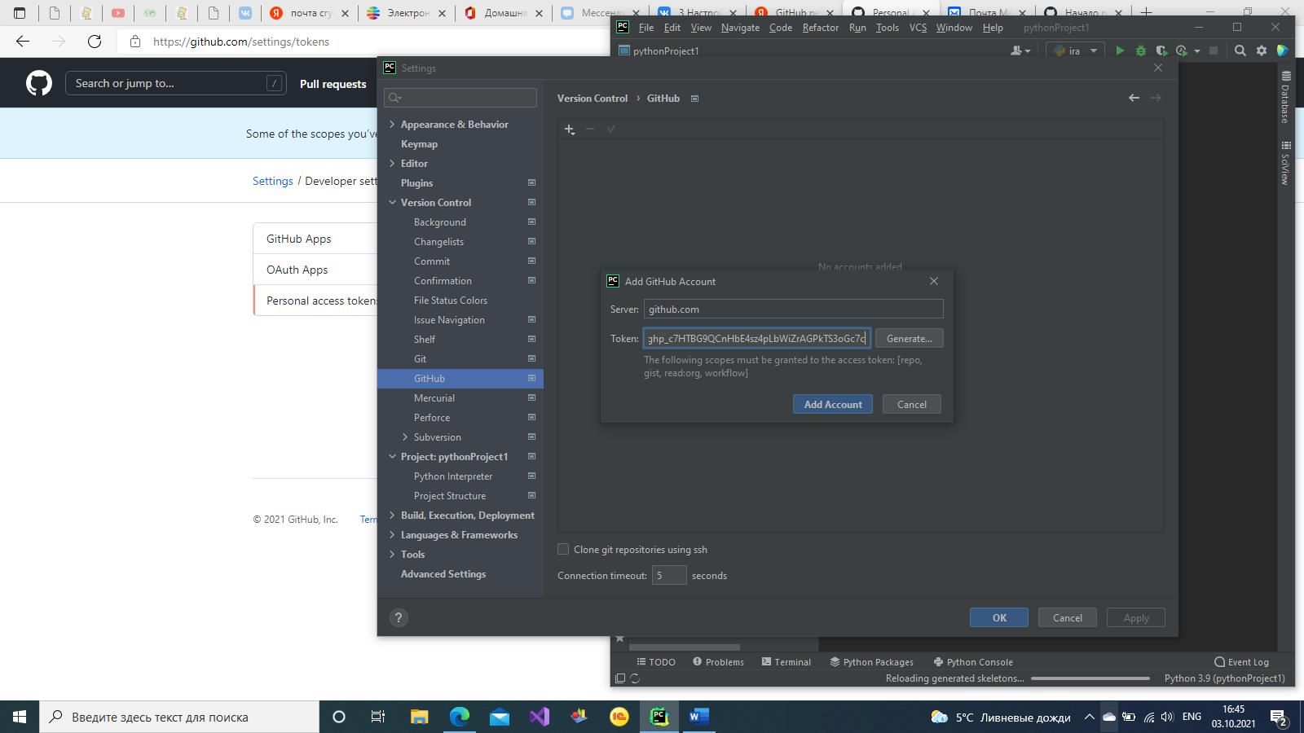

Рисунок 3 – Добавление аккаунта с помощью токена

Далее добавляю удаленный репозиторий GitHub для проекта, который разрабатывается локально, чтобы другие могли его просматривать или вносить свой вклад. Для этого необходимо:

1. Открыть проект;

2. В главном меню выбираю VCS | Share Project on GitHub.

3. Когда соединение с GitHub будет установлено, откроется диалоговое окно «Поделиться проектом в GitHub». Указываю новое имя репозитория, имя пульта дистанционного управления и ввожу описание своего проекта.

4. Нажимаю «Share», чтобы создать новый репозиторий и загрузить в него исходники проекта.

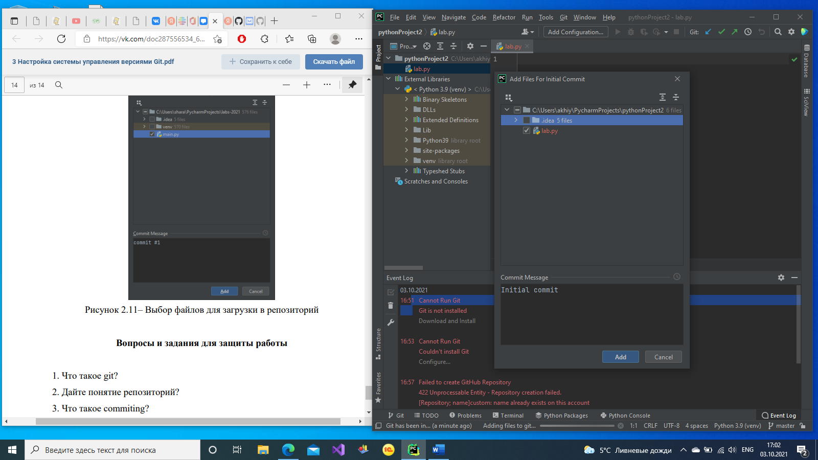

Рисунок 4 – Выбор файлов для загрузки в репозиторий

Вывод: я приобрела навыки использования систем контроля версий Git.

Контрольные вопросы

1. Что такое git?

Это распределенная система контроля версий и управления исходным кодом с упором на скорость.

1. Дайте понятие репозиторий?

Место, где хранятся и поддерживаются какие-либо **данные**. Чаще всего **данные** в **репозитории** хранятся в виде файлов, доступных для дальнейшего распространения по сети.

1. Что такое commiting?

Это команда для записи индексированных изменений в репозиторий **Git**. Прежде чем создавать очередной коммит, необходимо проиндексировать файлы в рабочей области с помощью команды **git**-add.

1. Что такое branching?

Это команда для управления ветками в репозитории **Git**. Ветка в **Git**'е — это просто «скользящий» указатель на один из коммитов.

1. Что такое merging?

**Слияние** — обычная практика для разработчиков, использующих системы контроля версий. Независимо от того, созданы ли ветки для тестирования, исправления ошибок или по другим причинам, **слияние** фиксирует изменения в другом месте.

1. Для чего нужен git?

Git - это консольная утилита, для отслеживания и ведения истории изменения файлов, в вашем проекте.

1. Зачем используют совместную разработку программного обеспечения?

Для поддержки взаимодействия между людьми, совместно работающими над решением общих задач.

1. В каких состояниях может находиться файл в репозитории?

**Состояние** **файла** - **в** Git'е **файлы** **могут** **находиться** в следующих **состояниях**: fixed, changed, stagedm untracked, ignored.

1. Как происходит изменение состояния файла?

* Модифицированные (**modified**) - изменения есть, но в локальную БД не внесены.
* Индексированные (**staged**) - модифицированные файлы, при этом помечены как готовые для фиксации.
* Зафиксированные (**commited**) - данные сохранены в локальной БД.

1. Что такое GitHub?

GitHub - это **веб-сервис**, на котором размещены миллиарды строк кода, и каждый день миллионы программистов со всего мира собираются вместе для совместной разработки IT проектов с открытым исходным кодом.